²

SP FS - 027
Politique d’arrêt de mon activité ‘Stop Work’

Règle générale

La présente procédure permet de définir les règles générales qui régissent la mise en place d’un arrêt de travail et de quelle manière ces arrêts dits ‘STOP WORK’ sont traités au sein de l’entreprise.

Définition

STOP WORK – Arrêt de travail : L’autorité STOP WORK est le droit, aussi un devoir pour chaque employé ou sous-traitants d'arrêter le travail lorsque les conditions de travail ne sont pas réunies ou présentent un risque dans le cadre de son intervention et qu’on ne peut pas forcément résoudre avec le client le jour de l’intervention.

DROIT DE RETRAIT : conformément aux dispositions du Code du travail en France, le salarié qui estime que sa situation de travail présente un danger grave et imminent pour sa vie ou sa santé peut quitter son poste de travail ou refuser de s'y installer.

Auteur de la procédure
Sabine FOURRIER
NOM ET VISA DE VERIFICATION |  | NOM ET VISA D’APPROBATION
Anthony Pasek |  | Stephanie GALAND
DATE | MODIFICATION PAR RAPPORT A LA VERSION PRECEDENTE
12/09/2024 | Version A – Création de la procédure

Domaine d’application – Périmètre & Rôles et Responsabilités

La politique d’arrêt de mon travail concerne l’ensemble des salariés de l’entreprise depuis le CODIR ou La Direction générale, les managers, les commerciaux, les chargés d’affaires et fonctions supports, ainsi que les techniciens ou fonctions administratives de CHUBB F&S.

Chacun peut être un lanceur d’alerte qui confère à chaque intervenant, salarié ou sous-traitant, le droit et le devoir de ne pas se mettre ou travailler dans une situation à risques.

La Direction générale, crée une culture qui promeut le programme ‘Stop Work’, établit des attentes et des responsabilités claires. Démontre son soutien à l'utilisation de ce programme sans risque de représailles. Tient les employés et les sous-traitants responsables du respect total de ce programme.

Les Superviseurs et managers, favorise une culture où le programme est librement exercé, où les demandes sont suivies et résolues avant la reprise des opérations. S'assure que le suivi nécessaire des arrêts de travail est effectué.

Le Département EHS, fournit une formation, un soutien, une documentation et surveille la conformité du programme.

Les Employés et sous-traitants de l'entreprise, initient les arrêts de travail (de bonne foi) et soutiennent les arrêts de travail initiés par d'autres. Le lanceur d’alerte ne s’expose à aucune sanction en cas de mauvaise interprétation de la situation.

Les différentes situations amenant à un ‘Stop Work’
Les Situations pouvant nécessiter une mesure d'arrêt de mon activité = ‘Stop work’

L'autorisation d'arrêt des travaux doit être déclenchée pour des conditions ou des comportements qui menacent de mettre en danger ou expose à un danger imminent une ou plusieurs personnes, un équipement ou l'environnement. Les situations qui justifient une mesure d'arrêt des travaux peuvent inclure, sans toutefois s'y limiter, les suivantes :

- Alarmes
- Changement de conditions
- Modifications de la portée des travaux ou du plan de travail
- Conditions de travail non adaptées
- Situation d'urgence
- Équipement utilisé de manière inappropriée
- Manque de connaissances, de compréhension ou d'informations
- Incident évité de justesse
- Actes dangereux
- Conditions dangereuses…

Les Etapes du procédé

Les équipes de CHUBB F&S sont formées à évaluer les risques et sont incitées à remonter toutes les situations à risques décelées dans leur Quotidien.

Nous insistons aussi auprès de tous sur la nécessité d’observer son environnement de travail avant de commencer à travailler et notamment de prendre 3 minutes de réflexion avant de commencer leur intervention – Méthode SAFE.

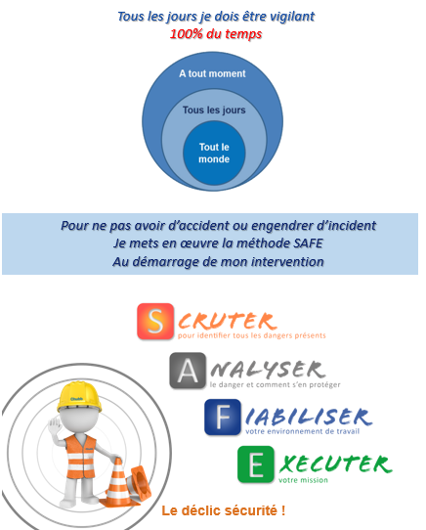

C’est à ce moment que nos équipes peuvent identifier des risques, les évaluer et décider de s’arrêter en cas de danger immédiat ou de situations à risques.
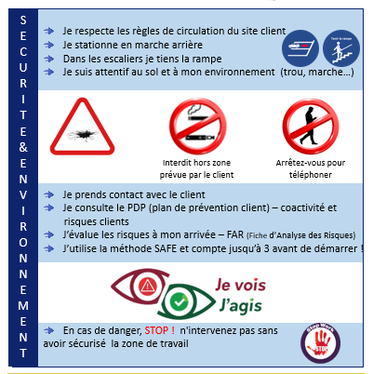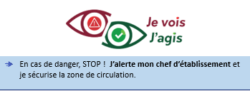
Chez nos clients En agence

L'autorisation d'arrêt des travaux est un processus en plusieurs étapes :

RETEX
Suivre et Reprendre
Arrêter
Notifier au client et à mon manager
Trouver une solution

Perception d’un danger immédiat, d’une situation à risque ou comportement dangereux

Recherche de solutions sur le terrain le jour de l’intervention (avec le client si besoin)

Absence de solutions = ARRET – STOP WORK

Le manager transmet un retour des actions en cours à son collaborateur qui a émis le stop work

Et

Communique certains de ces stop work aux équipes ou commerciaux (si pertinent)) afin d’améliorer l’anticipation des risques et l’observation accrue en amont de l’intervention du technicien
Le manager enregistre l’évènement dans son Tableau de bord EHS.

Et assure le suivi de l’action identifiée avec le client pour assurer son exécution ainsi que son efficacité lors de l’intervention ultérieure

EN SECURITE

Chez ce client

Le manager recherche une solution
avec le client (si lié à notre méthode d’intervention)

ou demande au client de sécuriser son site (lié à l’activité du client)

Afin de permettre l’intervention ultérieure chez ce client en toute sécurité

Information au client et au manager CHUBB F&S

par mail, par SMS, par téléphone + par Power Apps …

FAR à compléter

Si des personnes sont en danger Grave du fait de la situation découverte

Le technicien lors de l’alerte s’assure de la prise en compte par le client de l’information et de sa nécessité de mise en sécurité immédiate
Le service EHS peut utiliser certains de ces stop work dans les communications internes EHS pour les formations pour améliorer la vigilance de tous et l’anticipation des risques sur des situations à risque chez nos clients

Documents liés :
REC FS 03 Recueil simplifié des règles EHS pour les techniciens
REC FS 04 Recueil Santé Sécurité et Environnement simplifié - Bureaux
REC FS 05 Recueil simplifié des règles EHS des sous-traitants
Livret d’accueil nouveaux embauchés RH

